**Восстановление из резервной копии**

1. **Процесс создания базы данных**

**Первый способ создание базы данных:**

- Первым делом открываем SSMS и создаём нашу базу данных. Для этого кликаем ПКМ по «Базы данных» и нажимаем пункт «Создать базу данных…»



- Задаём ей имя и нажимаем «ОК»

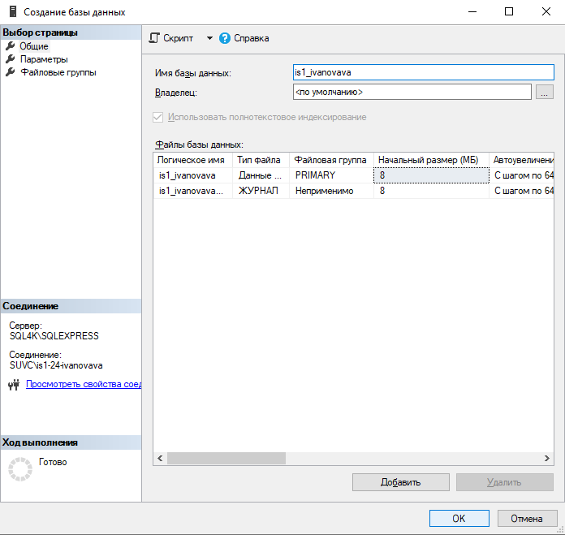

- Переходим к непосредственному созданию таблиц, для этого кликаем ПКМ по нашей созданной базе и выбираем пункт «Создать запрос»



- Далее в открывшемся окне создаём скрипт на создание таблиц

Пример:

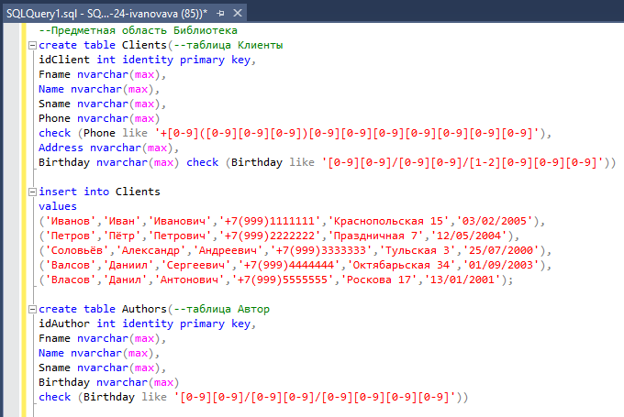

**Второй способ создание базы данных:**

- После подключения нажимаем сверху пункт «Создать запрос»



- В открывшемся листе пишем скрипт на создание и для работы в этой базе данных



- Заполнение данных можно делать не только через скрипт, но и непосредственно в самой таблице, для этого раскрываем нашу базу данных в пункте «Таблицы» 🡪 выбираем нужную таблицу: редактируем и создаём новые записи

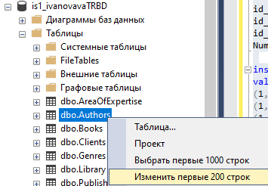

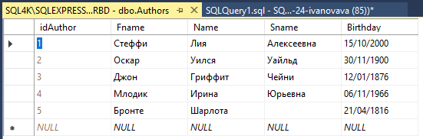

- Создание таблиц тоже можно делать не только через скрипт, для этого также раскрываем нашу базу данных и в пункте «Таблицы» нажимаем ПКМ и выбираем «Создать» 🡪 «Таблица…»



1. **Восстановление из резервной копии**

Для восстановления базы данных переходим на другого пользователя в верхнем левом углу (находясь в своей базе данных может ничего не получиться). Выберем для примера master 🡪 далее нажимаем ПКМ по «Базы данных» и выбираем пункт «Восстановить базу данных…» 🡪 выбираем нашу копию и нажимаем «ОК» 🡪 ждём окончание процедуры.



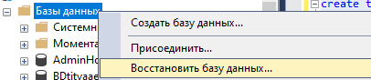

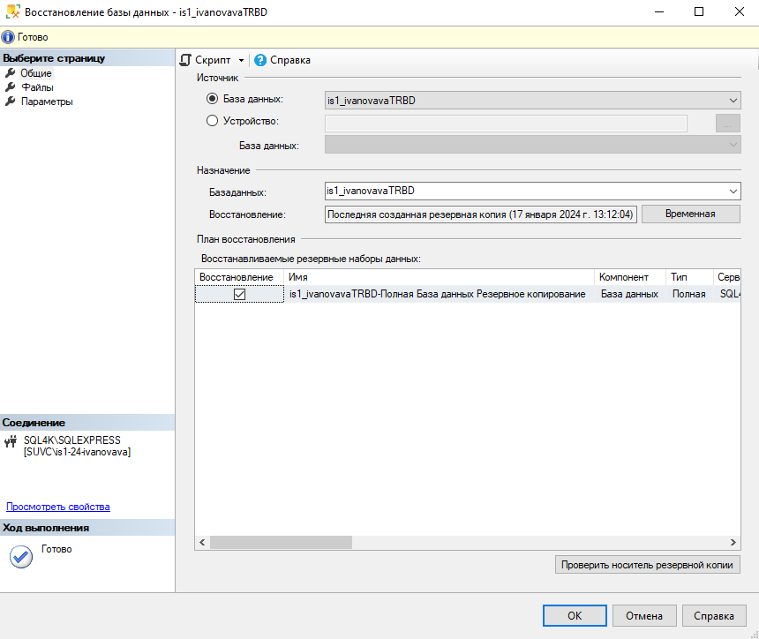

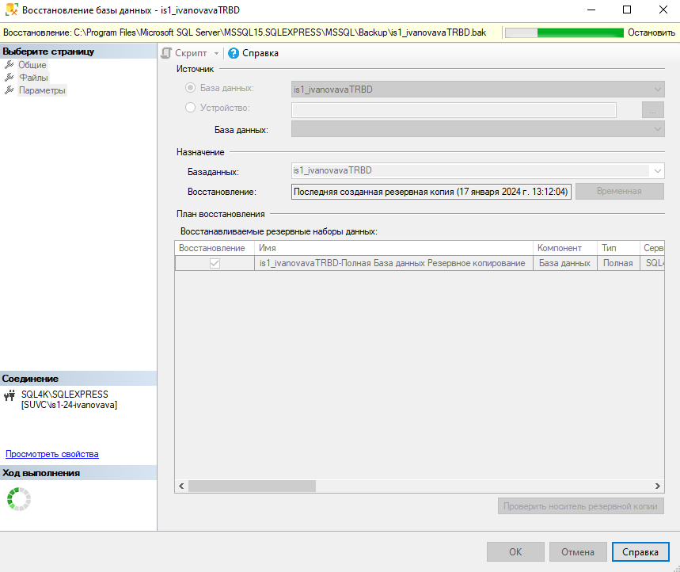

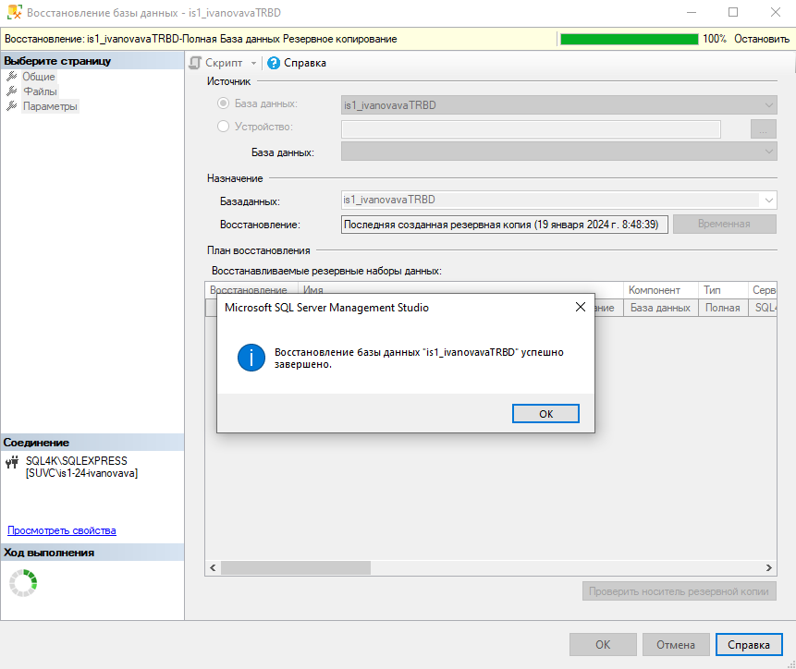

1. **Утилиты (помимо встроенных) для создания резервной копии**

Существует множество утилит для создания резервной копии баз данных SQL:

**- Backup Exec** — это коммерческая утилита от компании Veritas, которая позволяет создавать резервные копии баз данных SQL и восстанавливать их. Backup Exec поддерживает создание полных, дифференциальных и инкрементальных резервных копий. Он также обеспечивает защиту от сбоев в работе системы и позволяет восстанавливать данные на различные устройства.

**- SQLBackupAndFTP** — это бесплатная утилита для создания резервных копий баз данных SQL и их отправки на FTP-сервер или облачное хранилище. Поддерживает создание полных, дифференциальных и инкрементальных резервных копий, а также задание расписания для автоматического создания резервных копий. Он также позволяет отправлять резервные копии на несколько серверов и облачных хранилищ.

**- SQLBackupRestore** — это еще одна бесплатная утилита для создания резервных копий баз данных SQL и их восстановления. Поддерживает создание полных, дифференциальных и инкрементальных резервных копий. Он также позволяет задавать расписание для автоматического создания резервных копий и определять место для их хранения.

**- Acronis Backup** — это коммерческая утилита, которая позволяет создавать резервные копии баз данных SQL и других приложений, а также восстанавливать их на любое устройство. Поддерживает создание полных, дифференциальных и инкрементальных резервных копий. Он также обеспечивает защиту от сбоев в работе системы и позволяет восстанавливать данные на различные устройства. Кроме того, Acronis Backup позволяет создавать резервные копии в облаке и использовать их для восстановления данных на удаленных устройствах.

1. **Свои мысли по поводу необходимости создания бэкапов по расписанию**

Расписание создания резервных копий может быть настроено на основе требований и потребностей конкретной системы или предприятия. Например, для критически важных систем резервные копии могут создаваться ежедневно или даже несколько раз в день, чтобы минимизировать потери данных в случае сбоя системы. Для менее важных систем можно настроить расписание создания резервных копий раз в неделю или раз в месяц.

Создание резервных копий по расписанию позволяет автоматизировать процесс и избежать ошибок, которые могут возникнуть при ручном создании резервных копий. Кроме того, расписание позволяет определить время, когда создание резервных копий будет наименее затратным для системы и пользователей.

Для настройки расписания создания резервных копий можно воспользоваться различными инструментами. Например, в SQL Server Management Studio можно настроить расписание с помощью SQL Server Agent. В Backup Exec можно использовать функцию «Расписание резервного копирования», а в Acronis Backup - функцию «Планирование».

Одним преимуществом создания резервных копий по расписанию является возможность задать несколько точек восстановления. Таким образом, в случае сбоя системы, можно выбрать наиболее подходящую точку восстановления, чтобы минимизировать потери данных и время восстановления.

Кроме того, при создании резервных копий по расписанию можно задать параметры сохранения, такие как: место хранения копий, формат файла и т.д. Это позволяет упростить процесс управления резервными копиями и обеспечить их сохранность.

В целом, создание резервных копий по расписанию является важным аспектом обеспечения безопасности и надежности работы системы. Он позволяет автоматизировать процесс создания резервных копий и минимизировать потери данных в случае сбоя системы.